|  |
| --- |
| FAKULTET ELEKTROTEHNIKE, STROJARSTVA I BRODOGRADNJE  SPLIT |
| SEMINARSKI RAD  Iz kolegija Baze podataka |
| MULTIPLEKS KINO |
| Kristijan Knežević  Karla Glavurdić  Domagoj Buljan  Računarstvo – preddiplomski studij (120)  Akademska godina 2019./20. |

# KORISNIČKI ZAHTJEVI

Napraviti bazu podataka za dio informacijskog sustava jednog multipleks kina. Potrebno je voditi evidenciju o filmovima koji u njemu igraju, dvoranama koje uključuje, a koje se mogu razlikovati po broju sjedala/veličini i ugrađenoj tehnologiji prikazivanja te terminima održavanja projekcija. Nadalje, zahtijeva se bilježenje podataka o zaposlenim kino djelatnicima i njihovim radnim smjenama, rasporedu prikazivanja filmova, kao i cijenama ulaznica, pri čemu valja imati na umu da cijene ulaznica ovise ne samo o terminu projekcije, već i o danima u tjednu, vrsti tehnologije prikazivanja i trajanju filma.

Iz postojeće evidencije očekuje se da se mogu dobiti sljedeći izvještaji:

* raspored svih projekcija u zadanom vremenskom periodu.
* raspored svih projekcija određenog filma u zadanom vremenskom periodu.
* izvještaj o popunjenosti kino-dvorana i brojevima slobodnih mjesta u zadanom vremenskom periodu.
* raspored rada zaposlenih kino-djelatnika.
* izvještaj o posjećenosti, popunjenosti dvorana i prihodu ostvarenom na pojedinom filmu u zadanom vremenskom periodu.
* izvještaj o posjećenosti, popunjenosti dvorana i prihodima ostvarenim u pojedinim terminima prikazivanja u zadanom vremenskom periodu.
* …

# MODEL PODATAKA

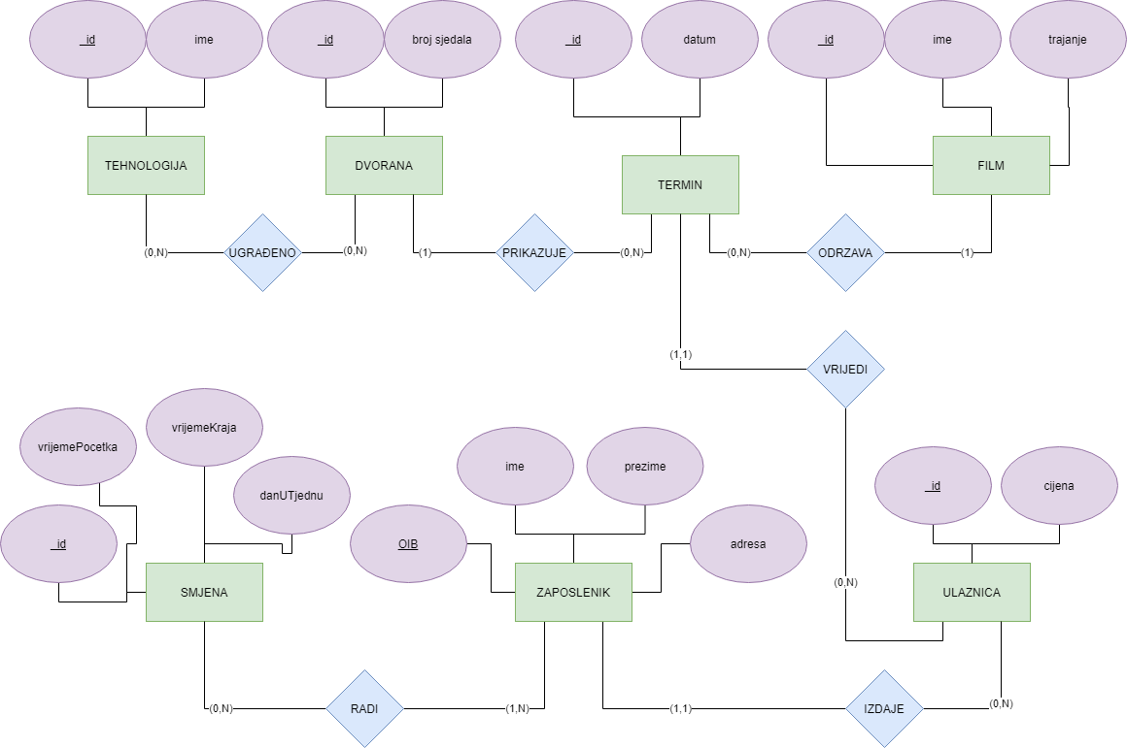

# TIPOVI ENTITETA

TIP ENTITETA: SMJENA

|  |  |  |  |  |  |
| --- | --- | --- | --- | --- | --- |
| **Atribut** | **Ključ** | **Tip** | **Primjer upisa** | **Oigraničenja** | **Primjedba** |
| id | PK | SERIAL |  |  |  |
| vrijemePocetka |  | TIME | 08:00 |  |  |
| vrijemeKraja |  | TIME | 16:00 |  |  |
| danUTjednu |  | VARCHAR(4) | “PON” |  |  |

TIP ENTITETA: ZAPOSLENIK

|  |  |  |  |  |  |
| --- | --- | --- | --- | --- | --- |
| **Atribut** | **Ključ** | **Tip** | **Primjer upisa** | **Oigraničenja** | **Primjedba** |
| OIB | PK | BIGINT |  |  |  |
| ime |  | VARCHAR(32) | “Marko” |  |  |
| prezime |  | VARCHAR(32) | “Horvat” |  |  |
| adresa |  | VARCHAR(32) | “Split BB” |  |  |

TIP ENTITETA: ULAZNICA

|  |  |  |  |  |  |
| --- | --- | --- | --- | --- | --- |
| **Atribut** | **Ključ** | **Tip** | **Primjer upisa** | **Oigraničenja** | **Primjedba** |
| id | PK | SERIAL |  |  |  |
| cijena |  | INT | 80 |  |  |
| izdano |  | TIMESTAMP |  |  |  |

TIP ENTITETA: TERMIN

|  |  |  |  |  |  |
| --- | --- | --- | --- | --- | --- |
| **Atribut** | **Ključ** | **Tip** | **Primjer upisa** | **Oigraničenja** | **Primjedba** |
| id | PK | SERIAL |  |  |  |
| datum |  | TIMESTAMP | 80 |  |  |

TIP ENTITETA: FILM

|  |  |  |  |  |  |
| --- | --- | --- | --- | --- | --- |
| **Atribut** | **Ključ** | **Tip** | **Primjer upisa** | **Oigraničenja** | **Primjedba** |
| id | PK | SERIAL |  |  |  |
| ime |  | VARCHAR(32) | Madagaskar |  |  |
| trajanje |  | INT | 60 |  |  |

TIP ENTITETA: DVORANA

|  |  |  |  |  |  |
| --- | --- | --- | --- | --- | --- |
| **Atribut** | **Ključ** | **Tip** | **Primjer upisa** | **Oigraničenja** | **Primjedba** |
| id | PK | SERIAL |  |  |  |
| ime |  | VARCHAR(32) | “A1” | UNIQUE |  |
| broj_sjedala |  | INT | 50 |  |  |

TIP ENTITETA: TEHNOLOGIJA

|  |  |  |  |  |  |
| --- | --- | --- | --- | --- | --- |
| **Atribut** | **Ključ** | **Tip** | **Primjer upisa** | **Oigraničenja** | **Primjedba** |
| id | PK | SERIAL |  |  |  |
| ime |  | VARCHAR(32) | “3D” |  |  |

1. TIPOVI VEZA

**TIP VEZA**: radi  
**POVEZUJE TIPOVE ENTITETA**: SMJENA i ZAPOSLENIK

Nema atributa

**TIP VEZA**: izdaje  
**POVEZUJE TIPOVE ENTITETA**: ZAPOSLENIK i ULAZNICA (ulaznica obavezno mora imati tko ju je izdao)

Nema atributa

**TIP VEZA**: vrijedi  
**POVEZUJE TIPOVE ENTITETA**: ULAZNICA i TERMIN (ulaznica obavezno mora imati termin)

Nema atributa

**TIP VEZA**: odrzava  
**POVEZUJE TIPOVE ENTITETA**: TERMIN i FILM

Nema atributa

**TIP VEZA**: prikazuje  
**POVEZUJE TIPOVE ENTITETA**: TERMIN i DVORANA

Nema atributa

**TIP VEZA**: ugraden  
**POVEZUJE TIPOVE ENTITETA**: DVORANA i TEHNOLOGIJA

Nema atributa